研究生學位論文繳交須知
研究生於離校前，需上傳學位論文（請於可畢業學期再上傳，論文封面日期為可畢業學期區間），經審核通過後到館辦理離校手續。
一、論文繳交流程
１.論文電子檔轉成PDF格式及加入浮水印( 請記得將論文內容中個人資訊隱碼或刪除，如問卷中的手機或email等個資），轉檔及加入浮水印方式請參考下方附件說明。
２.完成臺灣博碩士論文知識加值系統論文上傳 ( https://cloud.ncl.edu.tw/ntctc/，帳密請洽系/所辦），授權書請於系統確認授權狀況勾選後再由系統產出列印（上方有條碼)，親筆簽名後上傳。
３.經系/所辦審核通過後，轉寄審核通過通知信至 libcat@mail.ntcu.edu.tw，待圖書館進行確認，請務必在收到圖書館回復的審核通過email（如下方流程圖最後步驟圖示）後，再備妥資料至圖書館辦理離校。審核通過或未通過皆會寄發電子郵件告知，若審核未通過，請依電子郵件修正錯誤部分。
若轉寄博碩士論文知識加值系統email 通知圖書館後二個工作天未收到回復，請聯繫圖書館館藏資源組。
Tel：(04)22183222、22183229
Email：libcat@mail.ntcu.edu.tw
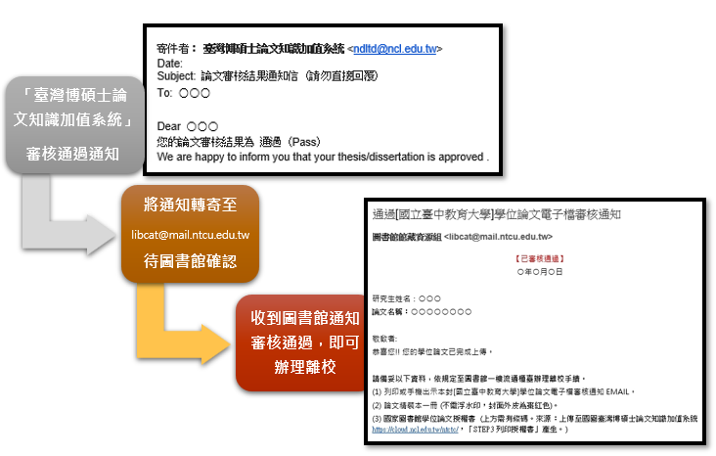

二、辦理離校手續
請備妥以下資料後，依規定至圖書館一樓流通櫃臺辦理離校手續。
１.請列印或手機出示圖書館審核通過之[國立臺中教育大學]學位論文電子檔審核通知email。
２.論文精裝本一冊（封面外皮為棗紅色，請參見下方 論文紙本規範 說明）。
３.「國家圖書館學位論文授權書」(上方需有條碼，請記得簽名及填寫日期。來源：上傳至國圖臺灣博碩士論文知識加值系統 https://cloud.ncl.edu.tw/ntctc/ 後，「STEP3列印授權書」產生。)

論文紙本規範
紙本論文皆無需浮水印
１.繳至圖書館的精裝本封面外皮為棗紅色的，格式請依系所規定的製作，若系所無特別規定，則依圖書館論文精裝本封面規範製作。內容需含：
(1)本校碩博士論文授權書(doc版)(odt版)(正本或影本皆可，請記得簽名及填寫日期)
(2)審定書影本
(3)謝誌、摘要、目次、本文、參考文獻、附錄
(4)若論文紙本要延後公開，「國立臺中教育大學學位論文延後公開申請書」影本(版本為113.01版，勿使用舊版)，請裝訂於「本校碩博士論文授權書」後。另外將延後公開申請書的掃描或拍照檔email至libcat@mail.ntcu.edu.tw。
２.繳至教務處(即送交國家圖書館)的平裝本，裝訂內容：
(1)無需裝訂論文授權書—本校碩博士論文授權書及國家圖書館博碩士論文電子檔案上網授權書皆不需裝訂於平裝本論文
(2)需含
A.審定書(正本或影本皆可)
B.謝誌、摘要、目次、本文、參考文獻、附錄
C.若論文紙本要延後公開，「國立臺中教育大學學位論文延後公開申請書」正本(版本為113.01版，勿使用舊版)，請夾附於平裝本論

附件下載請至圖書館/學位論文繳交/研究生學位論文繳交須知：
https://lib.ntcu.edu.tw/front/_Reader_service/_Dissertation_s/pages.php?ID=c560eedf57ef3ccab76630778dc356c095677749fb713778da155d4f9192df88

